**Chapitre 2**

**Addition, soustraction et multiplication**

I. Programme

**Nombres, calcul et résolution de problèmes**

**Les nombres entiers et décimaux**

En classe de 6e, l'étude des nombres et des opérations vise le double objectif d’élargir la compréhension de ces concepts et de développer des compétences en résolution de problèmes. Pour cela, les professeurs adoptent ainsi les stratégies pédagogiques qu’ils jugent les plus adaptées pour favoriser les progrès et la réussite des élèves. […]

Le sens des opérations étudiées au cours moyen s’élargit avec l’introduction de la multiplication de deux nombres décimaux. Cette notion requiert de dépasser la conception de la multiplication comme une addition itérée. La compréhension du nouveau sens ainsi attribué à la multiplication gagne, dans un premier temps, à prendre appui sur le calcul de l’aire d’un rectangle et de conversions d’unités. Dans un deuxième temps, l’élève apprend à décomposer les nombres pour se ramener au produit de deux nombres entiers et à appliquer les propriétés de commutativité et d’associativité de la multiplication. Même si leur nom n’est pas mentionné par le professeur, celui-ci doit les expliciter au début de l’apprentissage, et au-delà si nécessaire. Dans un troisième temps, l’élève automatise le positionnement de la virgule dans le résultat de la multiplication. Le recours systématique à un ordre de grandeur lui permet de contrôler le résultat. […]

**Automatismes**

[…] L’élève applique de manière automatique la procédure de multiplication d’un nombre décimal par 1, par 10, par 100 ou par 1 000, en lien avec la numération. […]

Jusqu’à l’automatisation de ces connaissances et de ces procédures, et selon les besoins des élèves, la manipulation d’un outil du type « glisse-nombres » peut compléter la verbalisation en termes d’unités de numération.

**Connaissances et capacités attendues**

**Objectifs d’apprentissage**

[…]

Additionner et soustraire des nombres décimaux

Multiplier un nombre entier ou un nombre décimal par 0,1, par 0,01, et par 0,001

Connaître le lien avec la division par 10, 100 et par 1 000

Comprendre le sens de la multiplication de deux nombres décimaux

Calculer le produit de deux nombres décimaux

Contrôler les résultats à l’aide d’ordres de grandeur

Résoudre des problèmes mettant en jeu des multiplications entre des nombres décimaux […]

**Prolongements possibles : mises en perspective historiques et culturelles**

Des activités fondées sur l’histoire des mathématiques permettent à l’élève de renforcer sa culture générale et de prendre du recul sur ses connaissances des nombres entiers ou décimaux.

Par exemple :

- la découverte d’algorithmes opératoires, développés dans plusieurs traditions mathématiques, comme la multiplication ;

- par jalousies ou en tableau. […]

**Algèbre**

En classe de 6e, la pensée algébrique est une approche qui pose les bases d’un raisonnement à la fois logique et abstrait, et permet aux élèves de commencer à s’éloigner des calculs numériques pour explorer des concepts plus généraux. Cette introduction reste ancrée dans des situations concrètes et visuelles, afin de rendre ces idées accessibles et progressives.

La pensée algébrique est une manière de réfléchir et de résoudre des problèmes mathématiques en utilisant des outils et des concepts qui ne nécessitent pas toujours la connaissance exacte des nombres. Elle consiste à raisonner sur les relations entre des quantités plutôt que sur les valeurs elles-mêmes.

Pour faciliter cette transition, les élèves utilisent des représentations visuelles et des outils qui rendent les concepts abstraits plus concrets, tels que les motifs évolutifs et les schémas en barre. Progressivement, les élèves passent d’un raisonnement purement concret à un raisonnement symbolique. Dans un premier temps, les quantités inconnues sont exprimées à l’aide de mots, de dessins ou éventuellement de lettres. Ce n’est qu’au cycle 4 que les lettres seront introduites de manière formelle. Ce passage à l’abstraction doit se faire avec soin, car il n’est pas un objectif prioritaire en 6e. La pensée algébrique ne se limite pas à un domaine spécifique : elle irrigue l’ensemble du programme de mathématiques. Elle est mobilisée dans des situations variées.

**Résoudre des problèmes mettant en jeu des nombres inconnus**

**Objectifs d’apprentissage**

Utiliser des modèles pré-algébriques pour résoudre des problèmes algébriques

Identifier la structure d’un motif évolutif en repérant une régularité et en identifiant une structure

*Des exemples de réussite sont donnés dans l’annexe « Des exemples pour la mise en œuvre du programme de 6e » disponible sur le site ressources et dans le manuel numérique enseignant.*

II. Ressources disponibles sur le site ressources et dans le manuel numérique enseignant

|  |  |  |
| --- | --- | --- |
| **Rubrique** | **Ressources** | **Format** |
| **Entrée du chapitre :**  **Rituel de classe** | Questions flash pour réactiver les automatismes : exercices MathALÉA  • Rituel 1 : Effectuer une addition de deux entiers  <https://lienbordas.fr/740639_021>  • Rituel 2 : Réviser les tables de multiplication  <https://lienbordas.fr/740639_022>  • Rituel 3 : Traduire des phrases en calculs et réciproquement  <https://lienbordas.fr/740639_023>  • Rituel 4 : Multiplier un nombre décimal par 10, 100 ou 1 000  <https://lienbordas.fr/740639_024> | Liens MathALÉA |
| **Je pars du bon pied** | Diaporama des questions flash | pptx et pdf |
| **Activité 1** | Glisse-nombre à télécharger | pdf |
| **Ce que je dois savoir** | Parcours d’exercices aléatoires corrigés MathALÉA  <https://lienbordas.fr/740639_027>  Exercice 1 : Poser additions, soustractions et multiplications de nombres entiers  Exercice 2 : Effectuer additions et soustractions de nombres décimaux  Exercice 3 : Multiplier un nombre décimal par 10, 100 ou 1 000  Exercice 4 : Multiplier par 0,1 ; 0,01 ; 0,001  Exercice 5 : Poser des multiplications de nombres décimaux  Exercice 6 : Modéliser des problèmes  Exercice 7 : Résoudre des problèmes de prix avec des objets  Exercice 8 : Résoudre des problèmes (plus complexes) | Lien MathALÉA |
| **Activité numérique** | Fichier Excel pour l’élève  Fichier Excel version corrigée | Excel  Excel |
| **Exercices d’entraînement** | Diaporama des questions flash : Additionner et soustraire des nombres décimaux | pptx et pdf |
| Diaporama des questions flash : Multiplier des nombres décimaux | pptx et pdf |
| Diaporama des questions flash : Algèbre | pptx et pdf |

III. Plan de séquence

*Voir page suivante.*

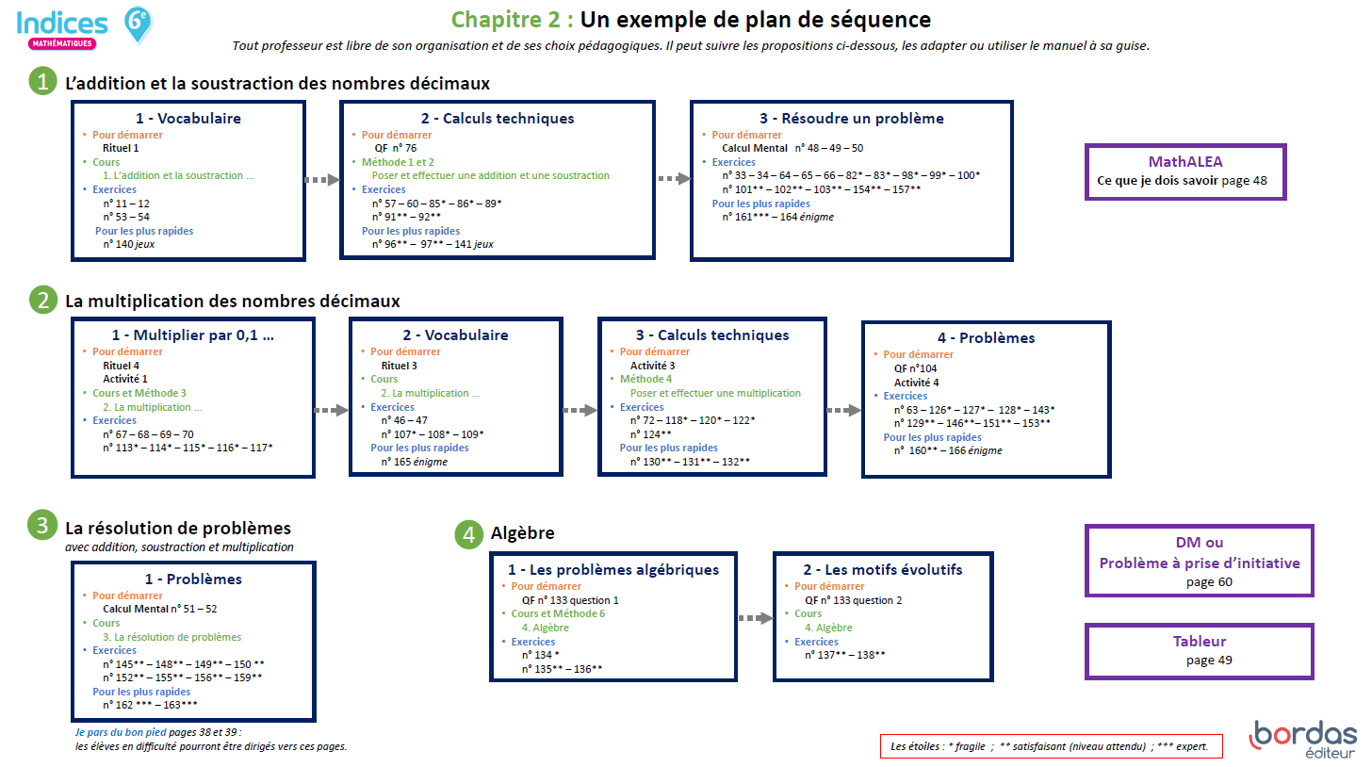

IV. Corrections et intentions pédagogiques

Je pars du bon pied

Questions flash

1 Dans le nombre 3 215,47 le chiffre des unités est 5.

2 425 + 213 = 638

3 75 – 23 = 52

4 12,3 + 5 = 17,3

5 4 × 13 = 52

6 6 701,5 est plus proche de 6 700.

7 3 × 75 = 225

J’ai 225 cartes Pokémon en tout.

8 La bonne opération est 32 + 27.

9 La bonne opération est 50 – 37.

10 La réponse dépend de la date actuelle. En avril 2025, il a 47 ans. 2025 – 1978 = 47.

Vocabulaire

11 a. 74 + 12

b. 74 – 12

c. 74 – 12

d. 74 + 12

e. 12 × 74

f. 74 – 12

12 a. Faux, 58 – 12 est la différence entre 54 et 12.

b. Vrai, 89 – 16 permet de calculer la différence entre 89 et 16.

Connaissance des nombres décimaux

13 Faux, le chiffre des unités de 124,7 est 4.

14 QCM réponse b.

2 378,7 est plus proche de 2 400.

15 9 ; 12 ; 567 ; 3,4 ; 34,08

16 Dans le nombre 1 457,89 :

a. le chiffre des unités est 7 ;

b. 8 est le chiffre des dixièmes ;

c. le chiffre des centaines est 4 ;

d. 5 est le chiffre des dizaines.

17a. 70 105 b. 349 c. 40 057

Compléments à l’unité, à 10, à 100

18 Faux, 74 + 36 = 110.

19a. 8 + 2 = 10 b. 5 + 5 = 10

c. 68 + 32 = 100 d. 25 + 75 = 100

20a. 0,8 + 0,2 = 1 b. 0,3 + 0,7 = 1

c. 0,25 + 0,75 = 1 d. 0,48 + 0,52 = 1

Additionner et soustraire des nombres décimaux

21 Faux, 24,1 + 5 = 29,1.

22 a. 16,5 b. 1,9 c. 20,93 d. 27

23a. 254 + 623 = 877 b. 29 + 15 = 44

c. 59 + 84 = 143

24a. 2,1 + 3,6 = 5,7 b. 3,2 + 5 = 8,2

c. 15,7 + 4 = 19,7 d. 0,2 + 3 = 3,2

e. 4,5 + 0,5 = 5 f. 0,55 + 1,45 = 2

25a. 100 – 40 = 60 b. 127 – 15 = 112

c. 319 – 21 = 298 d. 4 – 0,5 = 3,5

e. 5 – 0,3 = 4,7 f. 2,75 – 0,63 = 2,12

26a. 25 + 37 = 62

b. 123 + 48 = 171

c. 742 + 269 = 1 011

|  |  |  |
| --- | --- | --- |
|  |  |  |

27a. 123 – 14 = 109 b. 617 – 45 = 572

c. 423 – 274 = 149

Par compensation (retenues) :

|  |  |  |
| --- | --- | --- |
|  |  |  |

Par « cassage » :

|  |  |  |
| --- | --- | --- |
|  |  |  |

Multiplier des nombres entiers

28a. 4 × 6 = 24 b. 8 × 3 = 24

c. 9 × 5 = 45 d. 7 × 6 = 42

e. 8 × 8 = 64 f. 8 × 7 = 56

g. 4 × 11 = 44 j. 4 × 25= 100

h. 7 × 12 = 84 i. 17 × 3 = 51

29a. 2 × 13 =26 b. 3 × 9 =27

c. 2 × 25 = 50 d. 3 × 50 = 150

30a. 42 × 3 =126

b. 123 × 5 = 615

c. 524 × 32 = 16 768

|  |  |  |
| --- | --- | --- |
|  |  |  |

31 a. 4 × 10 = 40 b. 85 × 100 = 8 500

c. 9 × 1000 = 9 000 d. 74 × 10 = 740

e. 640 × 1000 = 640 000

f. 834 × 100 = 83 400

Utiliser des schémas

32 a. 32 + 27 = 59

b. 65 – 25 = 40

c. 75 – 30 = 45

d. 45 + 50 = 95

e. 12 × 5 =60

33547 + 75 = 622 Il avait 622 €.

3427 – 19 = 8 Elle a dépense 8 € de plus.

35 6 × 12 = 72 Il a 72 mangas au total.

Résoudre des problèmes

36 79 € + 19 € + 15 € = 113 €

Elle va payer 119 €.

37 20 × 15 = 300

Il y a 300 places au total.

38 27 + 73 = 100

Anna a 100 billes.

39590 – 460 = 130

Jawad a 130 photos de plus qu’Anna.

Activités de découverte

Activité 1

Multiplier par 0,1 par 0,01 et par 0,01

**▶ Présentation de l’activité et mise en pratique**

L’objectif de cette activité est de découvrir la multiplication par 0,1 par 0,01 et par 0,001. Dans la première partie, l’élève comprend les notions d’un nombre 10 fois, 100 fois, plus grand ou plus petit.

Dans la deuxième partie, à l’aide de la calculatrice, il fait le lien entre la multiplication par 0,1 par 0,01 et par 0,001 et l’obtention d’un nombre 10 fois, 100 fois ou 1 000 fois plus petit.

**Pour fabriquer un glisse-nombre :**

- Télécharger le fichier donnant le patron de trois glisse-nombres via le lien : <http://lienbordas.fr/740639_026>

ou sur le site ressources :

<https://indices.editions-bordas.fr>

- Découper et plastifier les trois glisse-nombres (seulement la face utile).

- Évider l'intérieur de chaque zone des chiffres avec un cutter.

- Découper les trois bandes orange et les plastifier recto verso.

- Découper les trois rectangles blancs.

- Coller un rectangle blanc au dos de chaque glisse-nombre de sorte que la bande orange puisse coulisser.

- Agrafer (éventuellement) le bout de chaque bande orange pour éviter que la bande sorte du rail.**▶ Correction**

1.a. Je suis 125 (réponse 2).

b. Je suis 1 250 (réponse 4).

c. Je suis 1,25 (réponse 1).

d. Je suis 0,125 (réponse 3).

2.a. En multipliant par 0,1 il a obtenu un nombre 10 fois plus petit : 1,56.

b. En multipliant par 0,01 il a obtenu un nombre 100 fois plus petit : 0,156.

c. 15,6 × 0,001 = 0,0156

Léo a obtenu un nombre 1 000 fois plus petit.

**J’ai compris**

253,7 × 0,1 = 25,37

126 × 0,01 = 1,26

435,7 × 0 001 = 0,4357

Activité 2

Comprendre la multiplication de deux nombres décimaux

**▶ Présentation de l’activité et mise en pratique**

L’objectif de cette activité est de comprendre le sens de la multiplication de deux nombres décimaux. Le sens de la multiplication de deux nombres décimaux sort du cadre de l’itération d’une addition.

Pour calculer l’aire d’un rectangle, l’élève doit effectuer le produit de 3,7 dm par 2,9 dm. Il convertit en cm pour calculer le produit de 37 par 29 et obtenir un résultat en cm². Puis la conversion en dm² donne le résultat du produit de 3,7 par 2,9.

**▶ Correction**

1. 4 dm × 3 dm = 12 dm²

2. 3,7 dm × 2,9 dm

3. a. 3,7 dm = 37 cm et 2,9 dm = 29 cm

b. 37 cm × 29 cm = 1 073 cm²

c. 1 073 cm² = 10,73 dm²

4. 3,7 × 2,9 = 10,73

**J’ai compris**

Calculer 4,7 × 3,2 revient à calculer l’aire d’un rectangle de longueur 4,7 dm et de largeur 3,2 dm.

4,7 dm = 47 cm et 3,2 dm = 32 cm

47 × 32 = 1 504

L’aire de ce rectangle est de 1 504 cm².

1 504 cm² =15,04 dm²

Donc 4,7 × 3,2 = 15,04.

Activité 3

Apprendre à multiplier deux nombres décimaux

**▶ Présentation de l’activité et mise en pratique**

L’objectif de cette activité est de justifier et de comprendre la méthode pour multiplier deux nombres décimaux, en s’appuyant sur l’associativité et la commutativité de la multiplication puis sur la multiplication par 0,1 par 0,01 ou par 0,001.

**▶ Correction**

1. 4,5 = 45 × 0,1 et 1,23 = 123 × 0,01

2. 4,5 × 1,23 = 45 × 0,1 × 123 × 0,01

= (45 × 123) × (0,1 × 0,01)

= (45 × 123) × 0,001

= 5 535 × 0,001

3. 4,5 × 1,23 = 5,535

**J’ai compris**

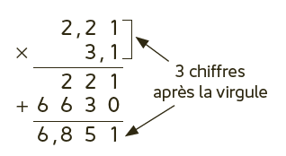

Activité 4

Résoudre des problèmes en multipliant des nombres décimaux

**▶ Présentation de l’activité et mise en pratique**

L’objectif de cette activitéest d’amener l’élève à étendre le sens de la multiplication de deux nombres décimaux à la résolution de problèmes de prix à payer.

Dans la question 1, l’élève calcule le prix à payer en multipliant le prix d’un kg par un nombre entier puis en ajoutant le prix de la moitié d’un kg.

Dans la question 2, il est amené à calculer le progressivement le prix pour 4,7 kg par étape.

La question 3 l’amène à calculer directement avec un seule multiplication ce prix.**▶Correction**

1. a. 2 × 3,60 € = 7,2 €

2 kg d’oranges coûtent 7,20 euros.

b. 7 × 3,60 € = 25,2 €

7 kg d’oranges coûtent 25,20 euros.

c. 3 × 3,60 € = 10,8 €

3 kg d’oranges coûtent 10,80 euros.

3,60 € ÷ 2 = 1,80 €

0,5 kg d’oranges coûtent 12,60 euros.

10,80 € + 1,80 € = 12,60 €

3,5 kg d’oranges coûtent 12,60 euros.

2. a. 0,1 × 3,60 € = 0,36 €

0,1 kg d’oranges coutent 0,36 euros.

b. 7 × 0,36 € = 2,52 €

0,7 kg d’oranges coutent 2,52 euros.

c. 4 × 3,60 € = 14,4 €

4 kg d’oranges coûtent 14,40 euros.

14,40 € + 2,52 € = 16,92 €

4,7 kg d’oranges coûtent 16,92 euros.

3. 4,7 × 3,60 € = 16,92 €

**J’ai compris**

4,35 × 3,60 € = 15,66 €

4,35 kg d’oranges coutent 15,66 euros.

J’apprends à…

Méthode 1   
Poser et effectuer une addition

40

|  |  |
| --- | --- |
| a. | b. |
| c. | d. |

Méthode 2   
Poser et effectuer une soustraction

41

|  |  |
| --- | --- |
|  |  |
|  |  |

Méthode 3   
Multiplier un nombre par 0,1 par 0,01 ou par 0,001

42 a. 12,34 × 0,1 = 1,234

b. 975 × 0,1 = 97,5

c. 0,01 × 827,3 = 8,273

d. 0,001 × 95,27 = 0,09527

Méthode 4   
Poser et effectuer une multiplication

43

|  |  |
| --- | --- |
| a. | b. |
| c. | d. |

Méthode 5   
Résoudre un problème

441,6 × 14,35 € = 22,96 €

Le fromage coûte 22,96 €.

22,96 € + 2,60 € = 25,56 €

Arthur doit payer 25,56 €.

30 € – 25,56 € = 4,44 €

On va lui rendre 4,44 €.

Méthode 6  
Résoudre un problème algébrique

47 **Lot A :** 2 ananas et 5 pastèques → 26 €

**Lot B :** 1 ananas et 2 pastèques → 11 €

**2 × lot B** : 2 ananas et 4 pastèques → 22 €

**lot A – 2 × lot B** : 1 pastèque → 4 €

2 pastèques → 8 €

1 ananas → 11 € – 8 € = 3 €

Un ananas coûte 3 € et une pastèque coûte 4 €.

Activité numérique

**▶ Présentation de l’activité et mise en pratique**

L’objectif de cette activité est de compéter une facture à l’aide d’un tableur.

Elle mobilise chez les élèves les compétences de résolution de problèmes de prix et l’utilisation de formules dans un tableur.

Pour le problème 1, l’élève doit saisir les informations de l’énoncé dans le tableur puis les différentes formules permettant de trouver le prix de chaque produit, le total à payer et l’argent rendu.

Le problème 2 permet de constater qu’une fois la feuille de calcul bien remplie le changement de données permet un calcul automatique et la réponse à la question.

Mise en pratique : Elle nécessite l’utilisation d’ordinateurs ou de tablettes.

L’enseignant pourra choisir de mettre à disposition les fichiers préremplis ou laisser les élèves partir d’une feuille de calcul vierge.

Pour le problème 2, il peut conseiller aux élèves de copier le premier tableau avant de le modifier.

Le défi permet aux élèves les plus rapides de se confronter à un problème plus difficile.

**▶ Correction**

*Voir le fichier corrigé à télécharger.*

Problème 1

1. **et** 2.

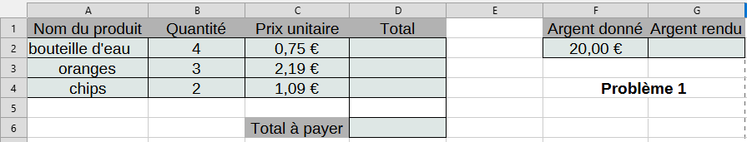

3. = B2*C2

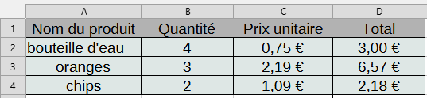4.

5. =D2+D3+D4

6.=F2-D6

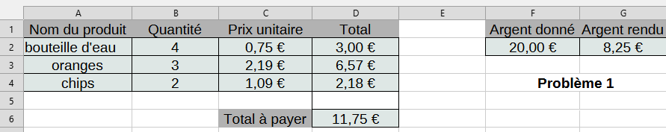

Problème 2

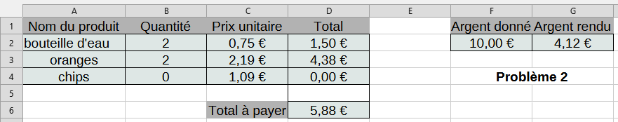

On lui rend 4,12 €.

Le défi

On saisit :

• en D8 : =F2-G2

• en D2 : =B2*C2 et on étire jusqu’en D5

• en D6 : =D8-(D2+D3+D4+D5)

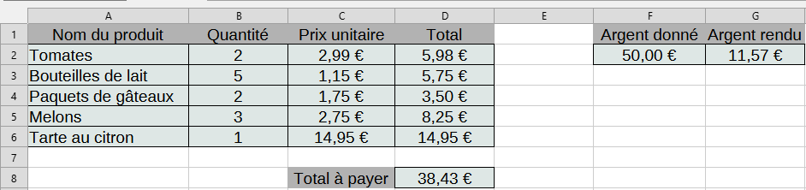

Automatismes

Vocabulaire

461. 4 + 2 = 6

2. 17 − 2 = 15

3. 4 × 5 = 20

4. a. 45 + 31 est la *somme* des *termes* 45 et 31.

b. 45 − 31 est la *différence* entre les *termes* 45 et 31.

c. 45 × 31 est le *produit* des *facteurs* 45 et 31.

47 1. 6,5 + 3,2 = 9,7

2. 6,4 – 2,3 = 4,1

3. 2,24 × 2 = 4,48

4. a.67 − 18 est la *différence* entre les *termes* 67 et 18.

b. 67 × 18 est le *produit* des *facteurs* 67 et 18.

5. a. 61 + 78 ≈ 60 + 80 ; 61 + 78 ≈ 140.

b. 156 – 89 ≈ 160 – 90 ; 156 – 89 ≈ 70.

c. 12 × 78 ≈ 12 × 80 ; 12 × 78 ≈ 960.

Calcul mental

48a. 57 + 9 = **66** b. 64 + 19 = **83**

c. 1,3 + 0,7 = **2** d. 25 + **15** = 40

e. **19** + 81 = 100 f. **2,5** + 7,5 = 10

49 a. 75 – 9 = 66 b. 400 – 101 = 299

c. 1 – 0,7 = 0,3

50 a. 87 – **37** = 50 b. **60** – 20 = 40

c. 2,5 – 0,5 = **2**

51 a. 24 × 9 = 216 b. 28 × 5 = 140

c. 25 × 3 = 75 d. 68 × 10 = 680

e. 18 × 6 = 108 f. 42 × 21 = 882

g. 7 × 50 = 350 h. 4 × 2,5 = 10

i. 5 × 2,7 = 13,5

52 a. 25 ×**2** = 50 b. 0,25 × **4** = 1

c. **43** × 10 = 430 d. 15 × **3** = 45

e. 0,5 × **2** = 1 f. 25 × **3** = 75

g. **7,3** × 10 = 73 h. 10 × **0,8** = 8

i. 15 × **4** = 60

Additionner et soustraire des nombres décimaux

53 a. 5,8 + 3,1 = 8,9

b. 45,87 + 23,6 = 69,47 54 a. 7,8 – 4,2 = 3,6

b. 53,37 – 23,6 = 29,77

55 QCM 1. Réponse b.

2. Réponse a.

56 a. 0,57 – 0,1 = 0,47

b. 1,93 – 0,1 = 1,83

c. 2 – 0,1 = 1,9

d. 5,09 – 0,1 = 4,99

57

|  |  |
| --- | --- |
| a. | b. |
| c. | d. |

58

|  |  |
| --- | --- |
| a. | b. |
| c. | d. |

59

a. 67,86 + 21,12 $≈$ 68 + 21

67,86 + 21,12 $≈$ 89

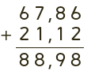

b. 89,34 + 94,78 $≈$ 90 + 95

89,34 + 94,78 $≈$ 185

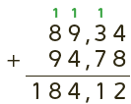

c. 15,67 + 567,2 $≈$ 15 + 565

15,67 + 567,2 $≈$ 580

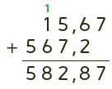

d. 89,6 + 54 $≈$ 90 + 55

89,6 + 54 $≈$ 145

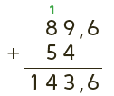

60

|  |  |
| --- | --- |
| a. | b. |
| c. | d. |

61

|  |  |
| --- | --- |
| a. | b. |
| c. | d. |

62 a. 123,32 − 12,12 $≈$ 123 − 12

123,32 − 12,12 $≈$ 111

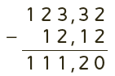

b. 78,91 − 56,76 $≈$ 79 − 57

78,91 − 56,76 $≈$ 22

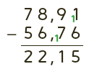

c. 288,65 − 57,82 $≈$ 290 − 60

288,65 − 57,82 $≈$ 230

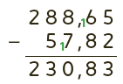

d. 61 − 45,7 $≈$ 60 − 45

61 − 45,7 $≈$ 15

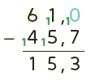

63 a. 10,20 € :

2,70 € + 7,50 € = 10,20 €

b. 650 g :

1 700 g + 350 g = 2 050 g ;

2 700 g – 2 050 g = 650 g

c. 9,8 L :

3 × 3,4 L = 10,2 L ;

20 L − 10,2 L = 9,8 L

d. 36,25 kg :

50 kg − 13,75 kg = 36,25 kg

e. 39,5 m :

3,8 m + 35,7 m = 39,5 m

f. 46,2 m :

100 m − 53,8 m = 46,2 m

64 73 − 5 = 68

Mejda a maintenant 68 billes.

65 82 − 7 = 75 Élio a 75 billes.

66 12,50 € + 7,35 € = 19,85 €

Ses achats coûtent 19,85 €.

50 € − 19,85 € = 30,15 €

Le magicien marchand lui rend 30,15 €.

Multiplier par 10, par 100, par 1000

67 a. 23 × 10 = 230

b. 100 × 210 = 21 000

c. 4 303 × 1 000 = 4 303 000

d. 100 × 13 541 = 1 354 000

68 a. 17 × **10** = 170

b. **3 267** × 100 = 326 700

c. 1 000 × **2** = 2 000

d. **10** × 403 = 4 03069a. 3,75 × 10 = 37,5

b. 725,9 × 100 = 72 590

c. 0,6 × 100 = 60

d. 7 × 1 000 = 7 000

e. 100 × 0,8 = 80

f. 10 000 × 0,03 = 300

Le défi : 1 000 × 0,09784 = 97,84

70 a. 7,45 × **10** = 74,5

b. 258,9 × **100** = 25 890

c. **100** × 0,89 = 89

d. **1 000** × 74 = 74 000

e. 0,78 × **100** = 78

f. **10 000** × 0,09 = 900

7115 × 10 = 150

Faustine a 150 mangas.

Multiplier des nombres décimaux

72

|  |  |
| --- | --- |
| a. | b. |

73 a. 349 × 12 ≈ 350 × 12

349 × 12 ≈ 4 200

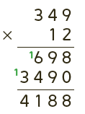

b. 13,41 × 21 ≈ 13 × 20

13,41 × 21 ≈ 260

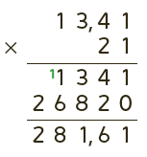

c. 13,21 × 1,9 ≈ 13 × 2

13,21 × 1,9 ≈ 26

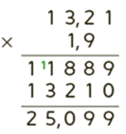

74 a. 3,8 × 2,15 = 8,17

75 8 × 13,4 = 107,2

La longueur est totale de cette course est de 107,2 km.

Exercices d’entraînement

Additionner et soustraire des nombres décimaux

Questions flash

76 1. 28 + 15 = 43

2. 23,5 + 12,2 = 35,7

3. 100 – 43 = 57

4. 45,4 – 13,1 = 32,3

5. **2 000** – 1 450 = 550

Nombres entiers

77

|  |  |
| --- | --- |
| a. | b. |
| c. | d. |
| e. | f. |

78

a. 2 056 + 243 + 567 $≈$ 2 050 + 250 + 550

2 056 + 243 + 567 $≈$ 2 850

b. 789 + 567 + 34 $≈$ 800 + 550 + 50

789 + 567 + 34 $≈$ 1 400

c. 134 – 85 $≈$ 135 – 85

134 – 85 $≈$ 50

d. 2 789 − 823 $≈$ 2 800 − 800

2 789 − 823 $≈$ 2 000

79 a. 12 + 56 + 28 + 44 + 7

= (12 + 28) + (56 + 44) + 7

= 40 + 100 + 7

= 147

b. 25 + 81 + 75 + 9

= (25 + 75) + (81 + 9)

= 100 + 90

= 190

c. 250 + 130 + 150 + 70 + 56

= (250 + 150) + (130 + 70 + 56

= 400 + 200 + 56

= 656

80a. 45 + **43** = 88 b. **87** + 147 = 234

c. 98 − **69** = 29 d. **366** − 145 = 221

81

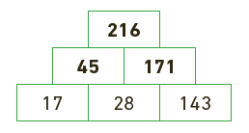

82 90 − 35 = 55

Elle a versé 55 cL de jus d’orange dans sa carafe de cocktail.

83 20 + 13 = 33

Julie a 33 ans.

84

|  |  |  |  |  |  |
| --- | --- | --- | --- | --- | --- |
|  | **6e** | **5e** | **4e** | **3e** | **Total** |
| **Garçons** | 58 | 71 | **77** | **71** | **277** |
| **Filles** | 75 | **78** | 58 | **59** | 270 |
| **Total** | **133** | 149 | 135 | 130 | **547** |

Nombres décimaux

85

|  |  |
| --- | --- |
| a. | b. |
| c. | d. |

86

|  |  |
| --- | --- |
| a. | b. |
| c. | d. |

87

|  |  |
| --- | --- |
| a. | b. |
| c. | d. |

88

|  |  |
| --- | --- |
| a. | b. |

89a. 32,4 + 387 + 205,3 + 1,934

$≈$ 30 + 390 + 200 + 2

32,4 + 387 + 205,3 + 1,934 $≈$  622

b. 1 056,78 − 867,83 $≈$ 1 100 – 900

1 056,78 − 867,83 $≈$  200

90a. 45,9 + 675 + 12,31 + 123,9

$≈$ 50 + 680 + 10 + 125

45,9 + 675 + 12,31 + 123,9 $≈$ 865

b. 1 567,52 – 805,13 $≈$ 1 600 - 800

1 567,52 – 805,13 $≈$ 800

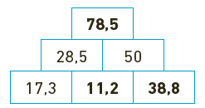

91

92a. 57 + 25 + 43 + 75 + 3

= (57 + 43) + (25 + 75) + 3

= 100 + 100 + 3

= 203

b. 17,7 + 50,25 + 12,3 + 10,75 + 3

= (17,7 + 12,3) + (50,25 + 10,75) + 3

= 30 + 61 + 3

= 94

93a. 61 + 50 + 9 + 150 + 30

= (61 + 9) + (50 + 150) + 30

= 70 + 200 + 30

= 300

b. 38,4 + 5,25 + 11,6 + 10,75 + 4

= (38,4 + 11,6) + (5,25 + 10,75) + 4

= 50 + 16 + 4

= 70

94a. 16,2 + 1 056 + 3,8 + 4

= (16,2 + 3,8) + (1 056 + 4)

= 20 + 1 060

= 1 080

b. 2 006 + 7,35 + 44 + 2,65

= (2 006 + 44) + (7,35 + 2,65)

= 2 050 + 10

= 2 060

95a. Faux, c’est 27,3.

b. Faux, j’obtiens 35,7.

c. Vrai.

96a. 12,25 + **21,75** = 34

b. 45,3 + **20,1** = 65,4

c. 53,56 − **15,86** = 37,7

d. **55,45** − 1,45 = 54

Le défi : 4,74 + **4,233** + 0,775 = 9,74897 1. 20

20 +10,7 = 30,7

30,7 – 2,5 = 28,2

J’obtiens 28,2.

2. 30 + 2,5 = 32,5

32,5 – 10,7 = 21,8

Le nombre de départ était 21,8.

9860 kg – 57,750 kg = 2,25 kg

Il a perdu 2,250 kg.

99154 cm – 64 cm = 90 cm

Lisa mesure 90 cm.

10020 °C − 7,5 °C = 12,5°C

La température a augmenté de 12,5°C.

101124,6 Mo − 15,8 Mo = 108,8 Mo

Il reste encore 108,8 Mo à télécharger.

10219,95 € + 8,15 € = 18,10 €

Le pull bleu coûte 18,10 €.

28,10 € + 19,95 € = 48,05 €

Sa dépense est de 48,05 €.

1038,5 km + 2,5 km= 11 km

Élyse a parcouru 11 km.

Multiplier des nombres décimaux

Questions flash

104 1. 9 × 8 = 72

2. 4 × 12 = 48

3. 3,2 × 4 = 12,8

4. 12,27 × 0,01 = 0,122 7

5. 0,25 × 0,7 × 4 × 2 = 1,4

6. 16 × 365 = 5 840

Elle fait 5 840 fois le tour de la Terre en un an.

Nombres entiers

10537**×**98 $≈$ 40 × 100

40 × 100 = 4 000 c’est 4 000.106

|  |  |
| --- | --- |
| a. | b. |

107a. 12 + 3 = 15 b. 12 × 3 = 36

c. 12 − 3 = 9

108a. 21 × 3 = 63 b. 2 × 47 = 94

c. 12 × 4 = 48 d. 3 × 98 = 294

Le défi **: 24 × 7 = 168

109a. 6 × 13 ≈ 5 × 15

6 × 13 ≈ 75

b. 497 × 3 ≈ 500 × 3

497 × 3 ≈ 1 500

110a. 5 × 37 × 2

= (5 × 2) × 37

= 10 × 37

= 370

b. 9 × 25 × 5 × 4

= (25 × 4) × (9 × 5)

= 100 × 45

= 4 500

11148 × 9 = 432

Valentine a 432 cartes dans cet album.

112Faux, 4 × 203 = 812

Or le magasin B a vendu 802 téléphones.

Nombres décimaux

113a. 235,4 × 0,1 = 23,54

b. 675 × 0,01 = 6,75

c. 0,01 × 42 = 0,42

d. 0,001 × 325,03 = 0,32503

114a. 374 × 0,1 = 37,4

b. 5,9 × 0,01 = 0,059

c. 0,001 × 12 = 0,012

d. 0,1 × 62,7 = 6,27

e. 0,01 × 78,3 = 0,783

f. 4,5 × 0,001 = 0,0045115a. 78,1 × 100 = 7 810

b. 75,1 × 0,1 = 7,51

c. 10 × 2,43 = 24,3

d. 4 563,1 × 0,01 = 45,631

e. 0,1 × 89 = 8,9

f. 100 × 0,09 = 9

116a. 987 × 0,01 = 9,87

b. 7,85 × 0,1 = 0,785

c. 28,6 × 10 = 286

d. 978,9 × 0,01 = 9,789

117a. 0,4 × 3 = 1,2

b. 7 × 0,8 = 5,6

c. 25 × 0,4 = 10

d. 0,4 × 0,3 = 0,12

e. 0,6 × 0,5 = 0,3

f. 2,5 × 0,4 = 1

118a. 997 × 5,07 $≈$ 1 000 × 5

997 × 5,07 $≈$  5 000

b. 101,9 × 39,7 $≈$ 100 × 40

101,9 × 39,7 $≈$  4 000

119a. 9 897,12 × 4,97 ≈ 10 000 × 5

9 897,12 × 4,97 ≈ 50 000

b. 501,9 × 4,02 ≈ 500 × 4

501,9 × 4,02 ≈ 2 000

120a. 126,8 × 7,4 = 938,32

b. 12,68 × 0,74 = 9,3832

c. 1,268 × 7,4 = 9,3832

d. 93,832 = 12,68 × 7,4

Le défi : 0,1268 × 0,074 = 0,009 383 2

121a. 1,2 × 3 = 3,6 b. 2,7 × 2 = 5,4

c. 4 × 2,1 = 8,4 d 3 × 5,6 = 16,8

Le défi : 7 × 2,48 = 17,36

122

|  |  |
| --- | --- |
| a. | b. |

|  |  |
| --- | --- |
| c. | d. |

123

|  |  |
| --- | --- |
| a. | b. |
| c. | d. |
| e. | f. |

Le défi :

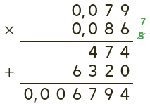

124a. 2,7 × 8,56 = 23,112

b. 32,51 × 2,4 = 78,024

125a. 2 × 7,8 × 5

= (2 × 5) × 7,8

= 10 × 7,8

= 78

b. 25 × 2,22 × 4

= (25 × 4) × 2,22

= 100 × 2,22

= 222c. 8,5 × 2,5 × 4

= (2,5 × 4) × 8,5

= 10 × 8,5

= 85

d. 125 × 67,56 × 8

= (125 × 8) × 67,56

= 1 000 × 67,56

= 67 560

1263,8 × 2,15 € = 8,17 €

Il a payé 8,17 €.

12724 × 0,75 L = 18 L

Elle a acheté 18 L.

1285,4 × 2,05 € = 11,07 €

Elle va payer 11,07 €.

1291.6,8 × 1,45 € = 9,86 €

Le câble électrique coûte 9,86 €.

2. 9,86 € + 5 € = 14,86 €

Ses achats coûtent 14,86 €.

3. 50 € – 14,86 € = 35,14 €

On lui rend 35,14 €.

13010 × 2,75 kWh = 27,5 kWh

Son installation produira 27,5 kWh par jour.

365 × 27,5 kWh =10 037,5 kWh

Son installation produira 10 037,5 kWh par an.

131

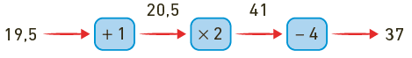

132 1. 9

9 × 7 = 63

63 – 4 ,5 = 58,5

2. 12

12 × 7 = 84

84 – 4,5 = 79,5

Avec 12 au départ, on obtient 79,5.

Algèbre

Questions flash

1331.

1 étoile et 1 carré → 20 g

3 étoiles et 3 carrés → 60 g (3 × 20 g)

3 étoiles et 2 carrés → 53 g

60 g – 53 g = 7 g

1 carré pèse 7 g

20 g – 7 g = 13 g donc 1 étoile pèse 13 g.

2.

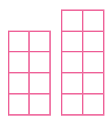

134

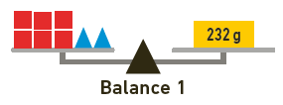

2 × 116 g = 232 g

La masse correspondante sur le plateau de droite est de 232 g.

135

1 poire et 2 oranges → 680 g

2 poires et 4 oranges → 1 360 g (2 × 680 g)

1 orange → 250 g (1 360 g – 1 110 g)

1 poire→ 180 g (680 g – 500 g)

136

3 sucettes et 1 livre, c’est 9,50 €.

6 sucettes et deux livres, c’est 19 € (2 × 9,50).

5 sucettes et 2 livres, c’est 17,50 €.

Par soustraction : 19 – 17,50 = 1,50

1 sucette, c’est 1,50 €.

9,50 − (3 × 1,50) = 5,00

1 livre, c’est 5 €.

1371. Étape 4 :



Il y a 13 étoiles.

2. Il y a 31 étoiles à l’étape 10 : 1 + (3 × 10)

3. Il y a 151 étoiles à l’étape 50 :

1 + (3 × 50)

4. 76 − 1 = 75 et 75 ÷ 3 = 25

C’est à l’étape 25 qu’il y a 76 étoiles.

1381.À l’étape 4, il y aura 16 points (4 × 4).

À l’étape 7, il y aura 49 points (7 × 7).

2.Pour 64, c’est l’étape 8 (8 × 8 = 64).

3.On multiplie le numéro de l’étape par lui-même : numéro étape × numéro étape.

Je fais le point

139QCM Bilan

① C ; ② B ; ③ C ; ④ B ; ⑤ C ; ⑥ B ; ⑦ C ; ⑧ B ; ⑨ C ; ⑩ A ; ⑪ B.

Jeux

140

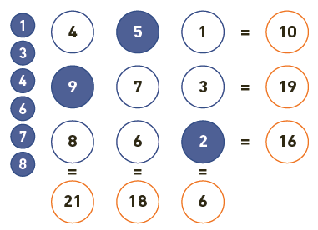

141

|  |  |  |
| --- | --- | --- |
| **9** | **2** | **10** |
| **8** | **7** | **6** |
| **4** | **12** | **5** |

Résolution de problèmes

1421 245 m – 175 m = 1 070 m

L’altitude la plus basse atteinte par Roméo est de 1 070 m.

14317 × 2,75 cm = 46,75 cm

La hauteur totale de cette tour est de 46,75 cm.

144

1. 617 341 686 – 292 596 534 = 324 745 152

Cristiano Ronaldo a 324 745 152 abonnés de plus que Justin Bieber.

2. 319 700 736 × 2 = 639 401 472

C’est faux car le compte Instagram a 667 046 339 abonnés et pas 639 401 472.

1451. 1,2 × 19,80 €

Le rôti va couter 19,80 €.

$$6 × 2,95 €=17,70$$

Les soufflés vont coûter 17,70 €.



$19,80 €+17,70 €=37,5 €$

Elle va payer 37,50 €.

2. $50 €-37,50 €=12,5 €$



On lui rend 12,50 €.

146280 g = 0,28 kg

$$18,45 € × 0,28 =5,166 €$$

Je vais payer 5,17 €.

1470,840 × 3,75 € = 3,15 €

Je vais payer 3,15 €.

1482,75 × 9,4 € = 25,85 €

Le fil électrique coûte 25,85 €.

25,85 € + 5,75 € = 31,6 €

Elle doit payer 31,60 €

40 € – 31,6 € = 8,4 €

On lui rend 8,40 €.

1495 × 8,45 € = 42,25 €

Les tickets coûtent 42,25 €.

42,25 € + 4 € = 46,25 €

Avec le popcorn elle paie 46,25 €.

50 € – 46,25 € = 4 €

On lui rend 3,75 €.

1503 × 2,7 m = 8,1 m

Les trois planches de 2,7 m mesurent 8,1 m.

8,1 m + 5 m = 13,1 m

Elle utilise 13,1 m.

20 m – 13,1 m = 6,9 m

Il restera 6,9 m.

15123 × 1 150 = 26 450

26 450 familles pourraient être alimentées avec ces éoliennes.

1528 × 64 = 512

512 + 24 = 536

Il y a 536 places assises.

536 – 29 = 507

Il y a 507 passagers dans ce train.

1538 × 18,50 € = 148 €

Il économise 148 € en moyenne par an.

5 × 148 € = 740 €

Il économise 740 € en moyenne en cinq ans.

154 1. 309,7 m −244,3 m = 65,4 m

La distance entre le dernier étage et la flèche du gratte-ciel est de 65,4 m.

2. 33 + 36 = 69

Le second ascenseur s’arrête au 69e étage.

3. 69 + 3 = 72

Ce gratte-ciel a 72 étages au total.

1551,4 × 12,25 € = 17,15 €

Le tissu fleuri coûte 17,15 €.

1,96 × 9,25 € = 18,13 €

Le tissu à pois coûte 18,13 €.

C’est le tissu fleuri le moins cher, elle va payer 17,15 €.

156Méthode 1

7,60 € + 12,60 € = 20,20 €

La truite et les huitres coûtent 20,20 €.

28,78 € − 20,20 € = 8,58 €

Les moules coûtent 8,58 €.

Méthode 2

1,95 × 4,4 € = 8,58 €

Les moules coûtent 8,58 €.

1571.

|  |  |  |  |
| --- | --- | --- | --- |
|  | **Erwan** | **Lucie** | **Total** |
| **Paix** | 183 | **173** | **356** |
| **Combat** | 318 | **152** | 470 |
| **Total** | **501** | 325 | **826** |

2. 183 + 318 = 501

501+ 325=826

826 – 470 = 356

356 – 183 = 173

470 – 318 = 152

3. Je lis dans le tableau que Lucie possède 173 cartes « Paix ».

158 1. = B2 + B3 + B4 + B5 + B6

2. = C7-(C2 + C4 + C5 + C6)

1593 × 30 = 90

Il y a 90 jours dans 3 mois.

90 × 3,5 L = 315L

Un spationaute consomme en moyenne 315 L d’eau en 3 mois.

7 × 315 L = 2 205 L

Sept spationautes consomment en moyenne 2 205 L d’eau en 3 mois.

1604 × 1,4 kg = 5,6 kg

Une famille de 4 personnes produit en moyenne 5,6 kg de déchets par jours.

365 × 5,6 kg = 2 044 kg

2 044 kg = 2,044 tonnes

Une famille de 4 personnes produit en moyenne 2,044 tonnes de déchets par an.

1619,80 € + 3 € + 2,30 € + 1,20 € = 16,30 €

La tarte aux fruits, le flan et les pains coûtent 16,30 €.

30 € + 0,40 € = 30,40 €

Il lui manque 0,40 €, il lui aurait donc fallut 30,40 €.

30,40 € − 16,30 € = 14,10 €

La boîte de chocolat coûte 14,10 €.

162 1. 18 × 150g=2 700 g

Les 24 pêches pèsent 2 700 g.

2 700 g + 180 g = 2 880 g

Un plateau de 24 pêches pèse 2 880 g ou 2,88 kg.

15 × 2,88 kg = 43,2 kg

Les 15 plateaux pleins pèsent 43,2 kg.

2. 15 × 2 700 g = 40 500 g

Les pêches pèsent 40 500 g soit 40,5 kg.

40,5 × 3,50 € = 141,75 €

Il peut espérer gagner 141,75 €.

1631. 2 × 56,25 = 112,5

À la fin du niveau 2, il a 112,5 points.

112,5 +75,5 = 188

À la fin du niveau 3, il a 188 points.

188 – 47,75 = 140,25

À la fin du niveau 4, il a 140,25 points.

2. 127,75 + 47,75 = 175,5

À la fin du niveau 3, il avait 175,5 points.

175,5 – 75,5 = 100

À la fin du niveau 2, il avait 100 points.

100 ÷ 2 = 50

À la fin du niveau 1 il avait 50 points.

Énigmes et défis

164

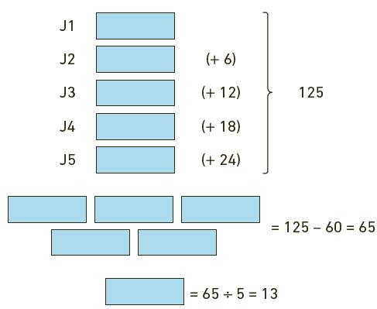

Il avait 13 cartes le premier jour.

1658 × 2 = 16

16 + 10 = 26

25 − 5 = 20

20 + 26 = 46

166QCM

Réponse e. (6).

|  |  |  |  |
| --- | --- | --- | --- |
| 3 |  |  |  |
| 1 |  |  |  |
| 7 |  |  |  |
| **6** | 5 | 2 | 4 |

Problèmes à prise d’initiatives

1672 × 353 km × 2 = 706 km

Le trajet aller-retour fait 706 km.

706 × 0,35 € = 247,10 €

Il faut compter 247,10 € pour les kilomètres parcourus.

247,10 € + 500 € = 747,10 €

Le bus revient à 747,10 €.

Il y a une entrée gratuite toutes 15 entrées. Il y a 30 élèves, 2 accompagnateurs et le chauffeur du bus. Il faut donc 33 entrées.

2 entrées sont gratuites, il faut donc acheter 31 entrées.

31 × 4,50 € = 139,50 €

Les entrées coûtent 139,50 €.

747,10 € + 39,50 € = 886,60 €

La sortie coûte 886,60 €.

168 24 × 47 = 1 128

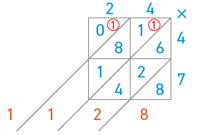

Le défi :

548 × 36 = 19 728

